PARA EJERCITACIÓN FINAL DEL 31/03/2023

- Halle conjunto Solución de: 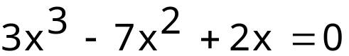
- Halle conjunto Solución de: 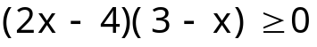
- Dados los complejos z, w, u, v que valen:
z=
se pide calcular:
  - 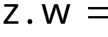,
  - 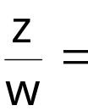
  - 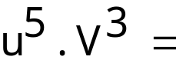
- Halle ecuación de cada figura (no olvide indicar el dominio cuando corresponda): L1:segmento de recta, C2: circunferencia completa, E3:tres cuartos de elipse, P4: porción de parábola
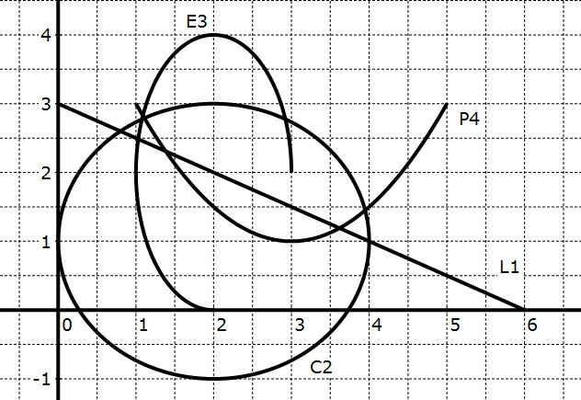

- Halle “x” si se cumple (¡¡¡¡son determinantes!!!!):
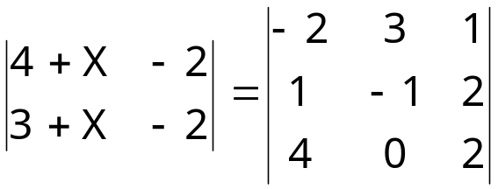
- Halle “x”, "y", "z", "w" si cumplen (¡¡¡¡son matrices!!!!):
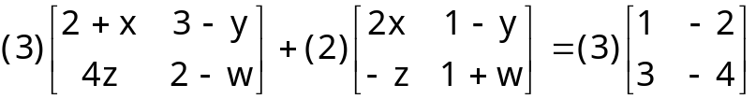 .
- Resolver por Cramer indicando claramente los determinantes que necesita.
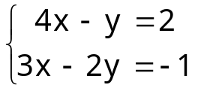
- Sea el polinomio 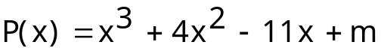. Se sabe que se cumple 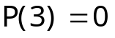.Se pide a) halle”m” b) Halle todos los ceros de P(x).

- Resuelva la siguiente ecuación exponencial
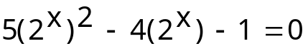
- Halle Dominio de F(x) y su Conjunto de Positividad
siendo 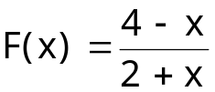
- Halle todas las “x” reales que verifiquen la ecuación:
en la cual todos los logaritmos son decimales, es
decir tienen base 10.

